**新 书 推 荐**

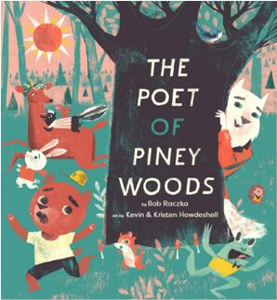**中文书名：《小树》**

**英文书名：LITTLE SAP**

**作 者：Jan Hughes and Ruth Hengeveld**

**出 版 社：Abrams Books**

**代理公司：ANA/Yao Zhang**

**页 数：32页**

**出版时间：2021年3月**

**代理地区：中国大陆、台湾**

**审读资料：电子稿**

**类 型：儿童绘本**

**内容简介：**

一棵小树，在她的家族圈子和森林朋友的指引下，迫不及待地想要长得高大而粗壮。

小树生长于一片古老的森林，她就长在树母的附近。树母是森林里最高大、最有智慧的树，小树迫不及待地想长得和她一样高大强壮，触及天空。但成长需要时间和耐心，春天，小树舒展着嫩芽；夏天，她努力向上伸展，想要吸取阳光；雨后，地下的小蘑菇们崭露头角，和小树打着招呼……时间似乎过得很慢很慢。幸运的是，小树被她的家族围绕着，地面上，地表下，到处都是她的朋友，是他们帮助她不断向上攀爬，健硕成长着。

**作者简介：**

**简·休斯 (Jan Hughes)**是一位长居湾区的编辑和作家。这是她第一本图画书。她和家人住在旧金山，对所有的树木都充满热情。

**露丝·亨格弗德 (Ruth Hengeveld)** 是一位住在荷兰的插画家和艺术家。她是一个狂热的远足者，露营者，和自然爱好者。为了准备这本书，她花了大量的时间在北加州的缪尔森林——一片古老的红杉林做观察。

**内文插图：**

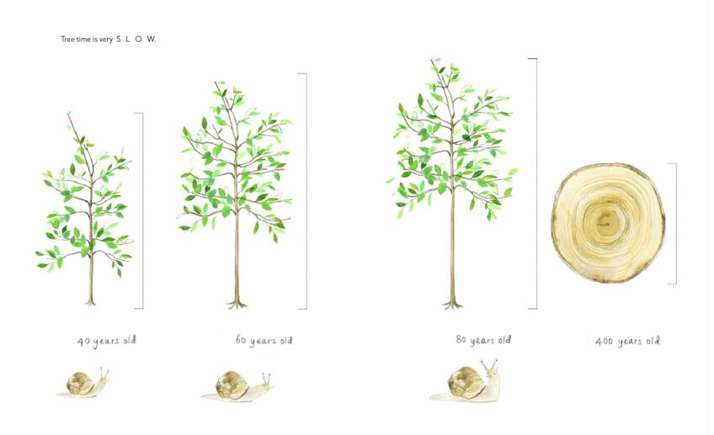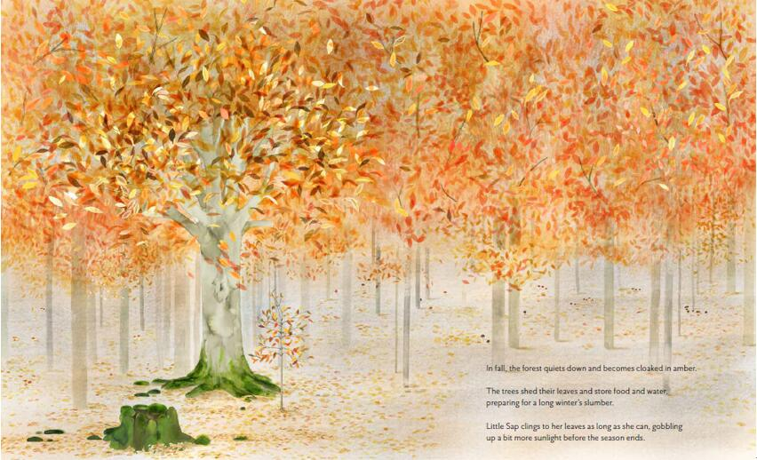

**谢谢您的阅读！**

**请将回馈信息发送至：张瑶（Yao Zhang)**

安德鲁﹒纳伯格联合国际有限公司北京代表处

北京市海淀区中关村大街甲59号中国人民大学文化大厦1705室, 邮编：100872  
电话：010-82449325

传真：010-82504200

Email: Yao@nurnberg.com.cn

网址：www.nurnberg.com.cn

微博：<http://weibo.com/nurnberg>

豆瓣小站：<http://site.douban.com/110577/>

微信订阅号：ANABJ2002